

实 验 报 告

（ 2017 / 2018 学年 第 一 学期）

课程名称 | 软件漏洞分析
实验名称 | SEH结构分析
实验时间 | 20 21 | 年 | 9 | 月 | 25 | 日
指导单位 | 计算机学院、软件学院、网络空间安全学院
指导教师 | 沙乐天

学生姓名 | 蔡霈涵  孙汉青  晁恒 | 班级学号 | B19111730  B19080320  Q19010217
学院(系) | 计算机学院 | 专 业 | 信息安全

实 验 报 告
实验名称 | SEH结构分析 |  |  | 指导教师 | 沙乐天
实验类型 | 上机 | 实验学时 | 4 | 实验时间 | 2021.9.25
- 实验目的和要求
编写shellcode，观察SEH机制流程
二、实验环境(实验设备)
Winxp+Vmware+ollydbg
三、实验原理及内容
编写shellcode（必须使用python2，使用python3无法成功）
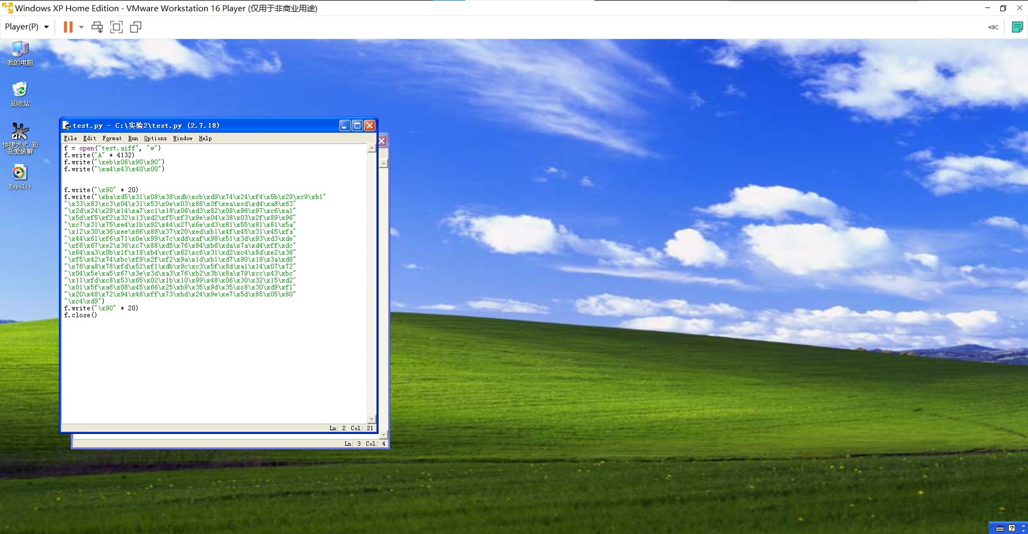
运行后获得test.aiff文件
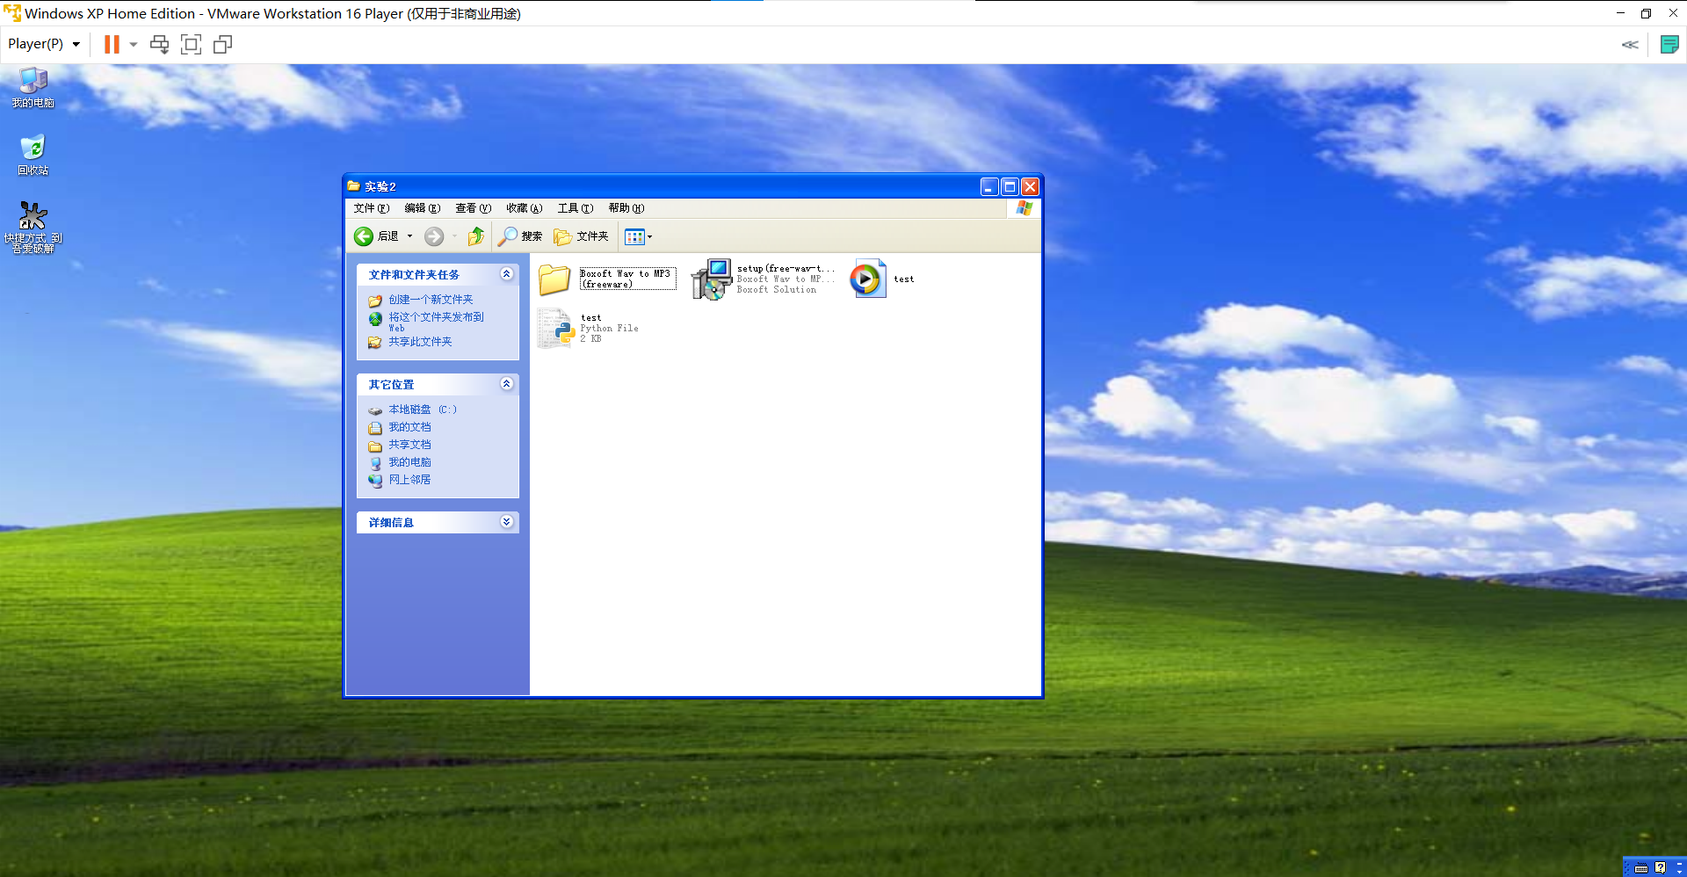
将程序拖入OD进行分析
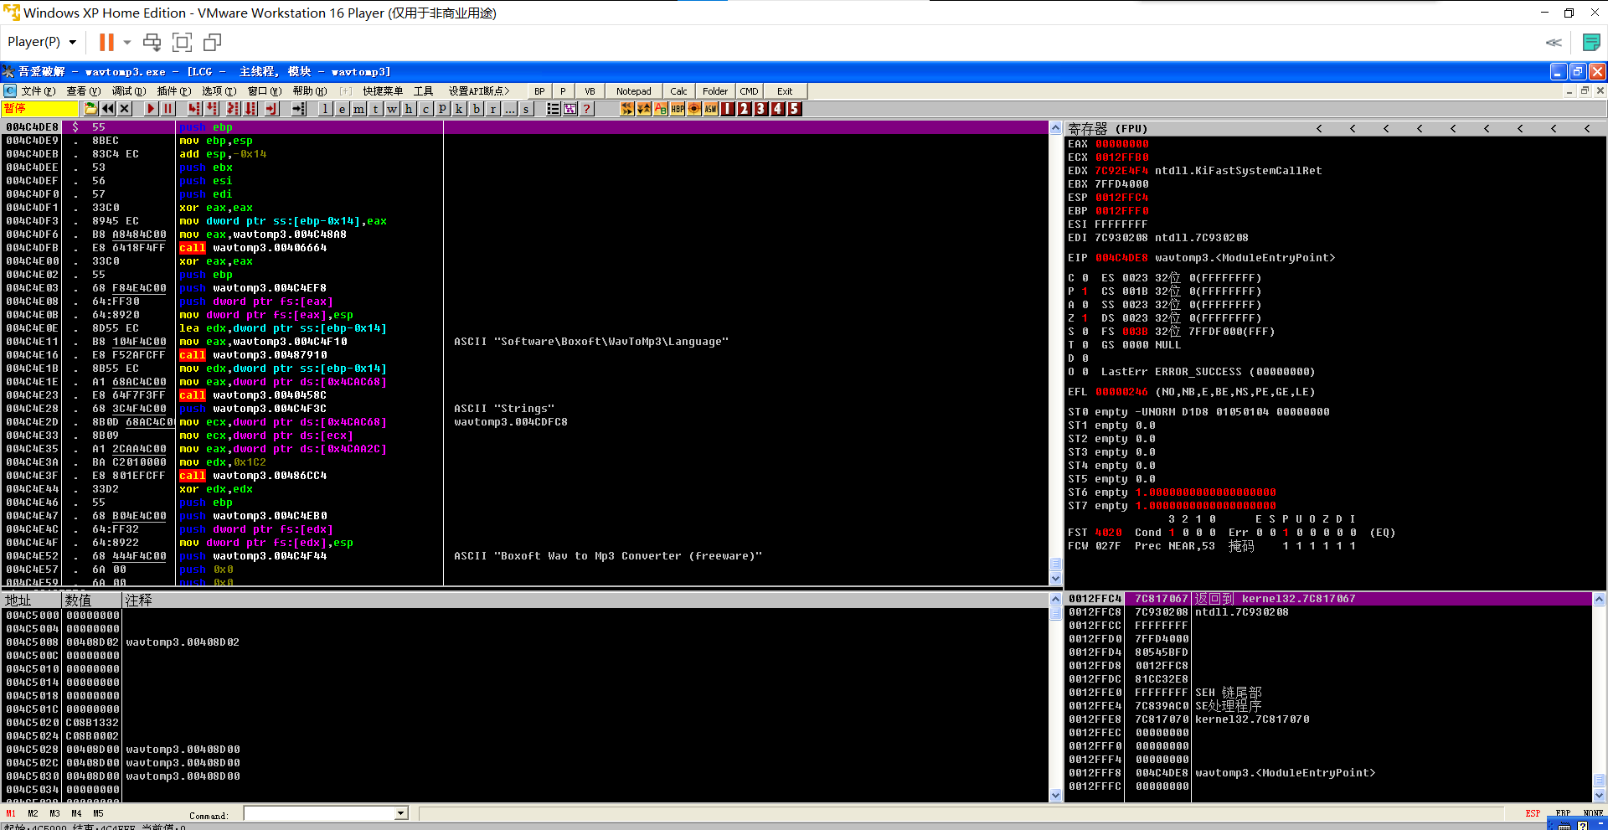
在004B9D85处（调用004BA820函数）处设置断点
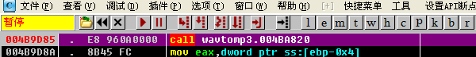
运行程序并将test.aiff文件加载进程序play
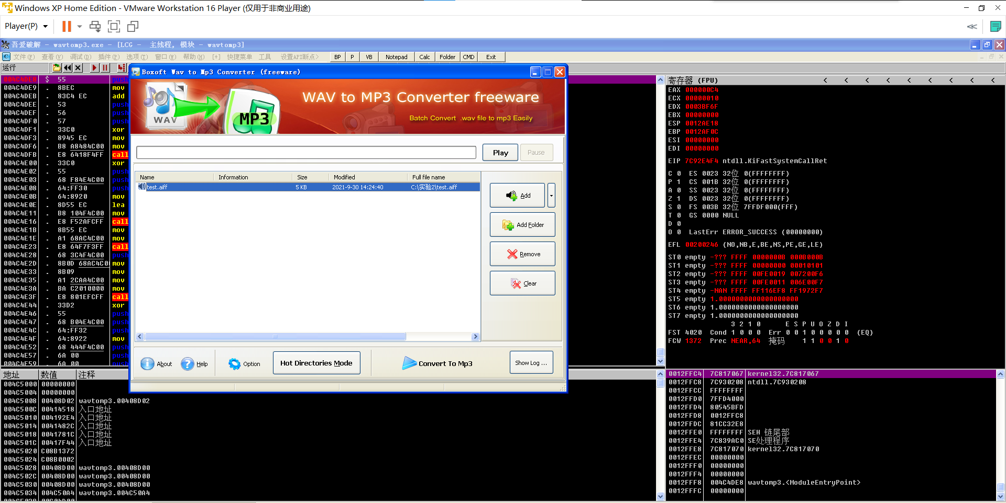
play后停在的断点
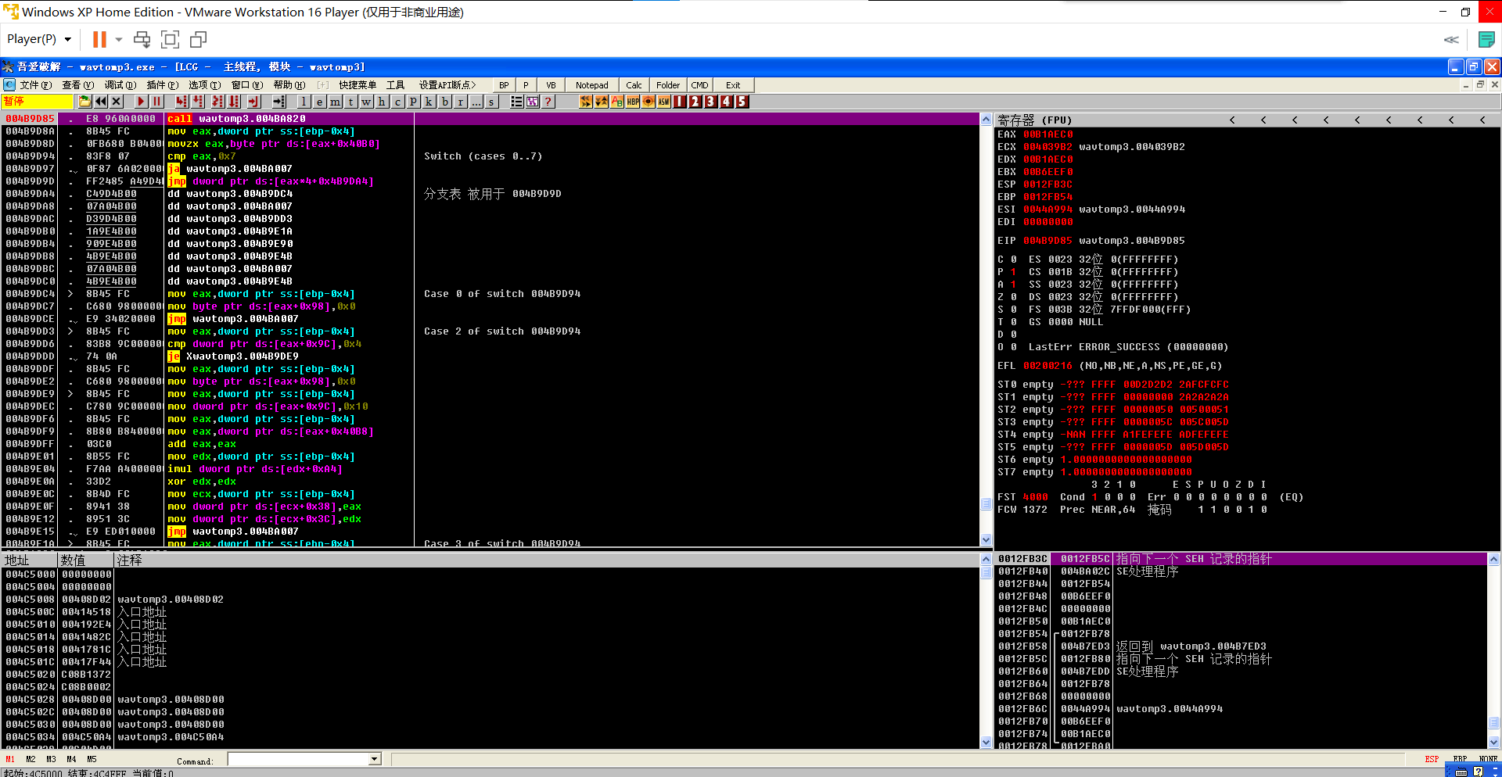
此时还未发生溢出，SEH结构正常
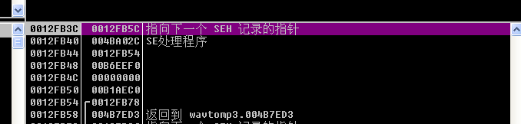
单步步进后，在retn处设置断点并运行，停在retn处
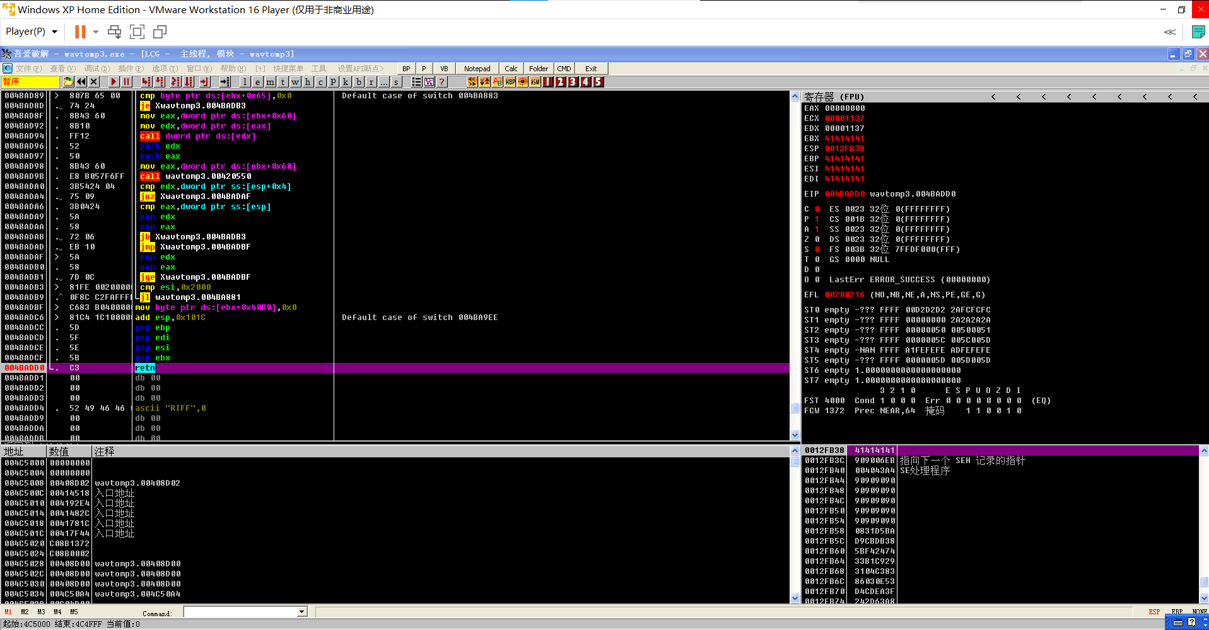
此时SEH结构已被覆盖，同时返回地址也被覆盖，出现异常，进入异常处理结构
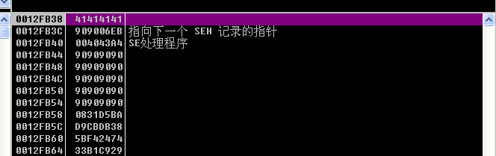
在004043A4处下断点，然后继续运行
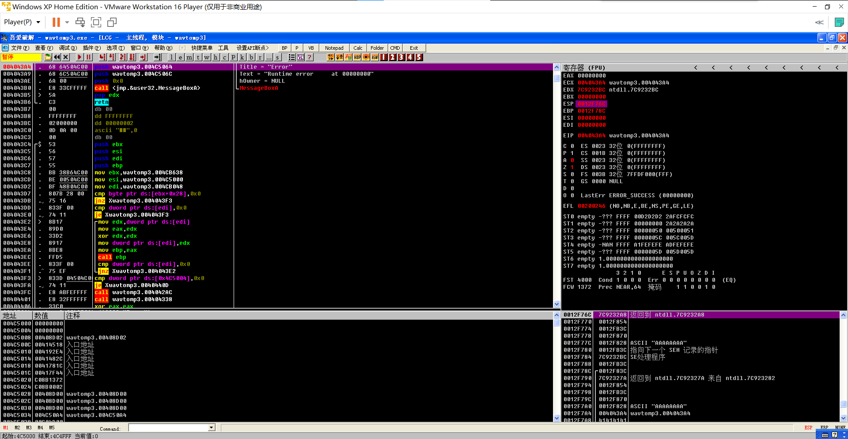
一路F8至nesh处
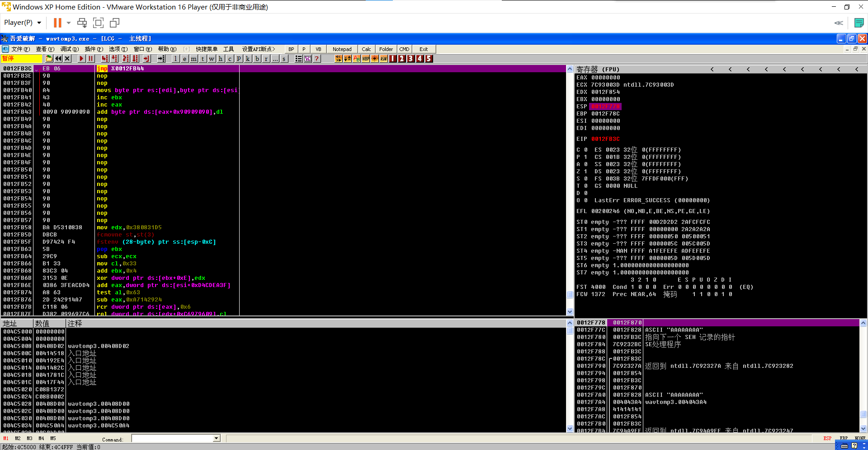
最终的运行结果为调出计算器
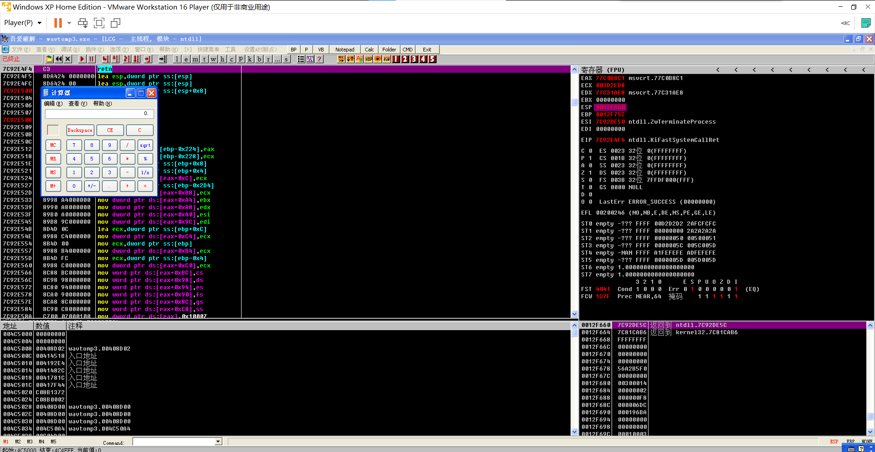

实 验 报 告
四、实验小结（包括总结上机调试过程中所遇到的问题和解决方法、感想与建议等
通过这次实验，在有一定汇编基础的情况下，学习跟踪代码，对已存在的漏洞问题进行追踪查找，与此同时，我们也贴近了解了SEH的流程机制。
五、指导教师评语

成 绩 |  | 批阅人 |  | 日 期

